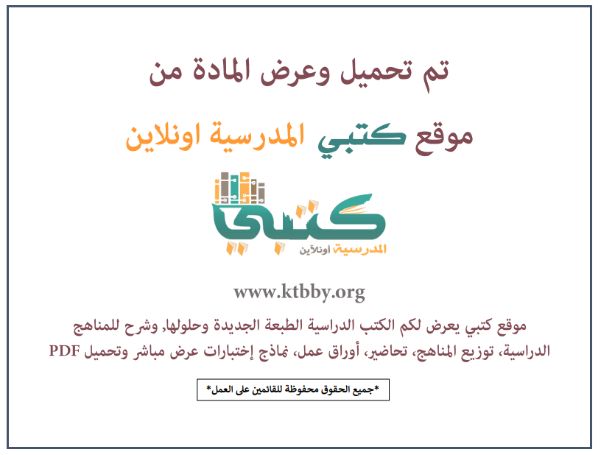

توزيع منهج مادة ( المهارات الحياتية والأسرية ) للصف الثاني الابتدائي - الفصل الدراسي الأول - العام الدراسي ( ١٤٤٦ هــ )
الأسبوع الأول | الأسبوع الثاني |  | الأسبوع الثالث | الأسبوع الرابع | الأسبوع الخامس |  | الأسبوع السادس
(١٤/٢ ــــ ١٨/٢ ) | (٢١/٢ ــــ ٢٥/٢ ) |  | (٢٨/٢ ــــ ٢/٣ ) | (٥/٣ ــــ ٩/٣ ) | (١٢/٣ ــــ ١٦/٣ ) |  | (١٩/٣ ــــ ٢٣/٣ )
تقليم الأظافر | تقليم الأظافر |  | ترتيب الشعر | ترتيب الشعر | كيف أتصرف عند مقابلة الآخرين |  | كيف أتصرف عند مقابلة الآخرين
الأسبوع السابع | الأسبوع الثامن |  | الأسبوع التاسع | الأسبوع العاشر | الأسبوع الحادي عشر |  | الأسبوع الثاني عشر
(٢٦/٣ ــــ ٣٠/٣ ) | (٣/٤ ــــ ٧/٤ ) |  | ( ١٠/٤ ــــ ١٤/٤ ) | ( ١٧/٤ ــــ ٢١/٤ ) | (٢٤/٤ ــــ ٢٨/٤ ) |  | ( ١/٥ ــــ ٥/٥ )
التقويم الهجري | التقويم الهجري |  | التقويم الميلادي | التقويم الميلادي | تمارين عامة |  | خطة علاجية  وبرامج إثرائية
إجازة الفصل الأول ٥ / ٥ / ١٤٤٦ هـ
معلم المادة : |  | مدير المدرسة : |  |  |  | المشرف التربوي:

تم العمل على هذا التوزيع من قبل فريق كتبي المدرسية
وهو توزيع مبدئي يمكن استخدامه أو التعديل عليه
حسب ما يراه المعلم مناسباً له وذلك باستخدام ملف الوورد المرفق معه
يسمح النقل مع ذكر المصدر
ولا نسمح بحذف الحقوق إلا للاستخدام الشخصي فقط


